成华区2019 - 2020 年三年级上期学生学业水平期末测评
（考试时间：60分钟 ，考试总分：110分）
一、直接写出下面各题的得数。(10分)
60÷2= 700-50= 60×2= 88÷2=
1000÷2= 370+30= 800-770= 400×4=
102×4= 120÷6= 44÷2= 25×4=
30×5= 720-600= 20×8= 2-0.2=
587+113= 900÷3-15= 200+8×2= 34×6×0=
二、填空。(23分)
1.10.35=( )元( )角( )分 闰年=（ ）天
15时50分=下午( )时( ）分 下午5时=( ）时
2.比大小。
8元5分○8.5元 12.54元○12.45元
2.06元○2元6分 4.95元○5元5角
3.括号里最大能填几？
（ ）×8<500 ( )×50<333 82×（ ）<400
4.计算(20-8)÷4应先算( )法，再算（ ）法。
5.一年中连续的3个月最多有( ）天。
6.从一个位置观察长方体时，最多能看到（ )个面
7.小明8:30开始上课，从家到学校需要45分钟。他至少( )出发才会不迟到
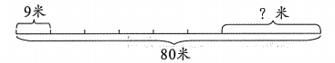
8.学校买来80米跳绳，做了9米长的跳绳
（ )根，还剩（ ）米。

9.根据国际足球对足球场的相关规定，国际比
赛足球场的尺寸要求如下：长度110米，宽度75米。国际比赛足球场的周长是( )米。
10.从一个长8厘米的大长方形上剪掉一个最大的正方形，剩余的小长方形(长、宽都是整厘米)
周长是16厘米，原来的大长方形周长最长是（ ）厘米。
三、判断。(5分)
1.10元5分写作10.5元 （ ）
2.在计算混合运算时，一定要先算乘除，再算加减。 （ ）
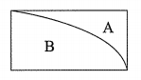
3.320×5的积的末尾有2个0。 （ ）
4.只看2月的天数就可以判断是平年还是闰年。 （ ）
5.图形A与图形B的周长一样长。 （ ）

四、选择。(10分）
1.把16+40=56,56÷8=7合并成一个算式是( )。
A.16+40÷8 B.(16+40)÷8 C.16+(40÷8) D.16÷8+40
2.2000年是闰年，下面年份是闰年的有( )。
A.1990年 B.1997年 C.2003年 D.2008年
3.一辆汽车上午9时出发，下午6时到达，这辆车行驶了( )小时。
A.6 B.3 C.9 D.15
4.小明看见的是( ）。
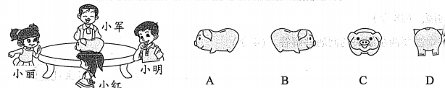
5.笑笑要从家去学校，有( )种走法。
A.3 B.4 C.7 D.12
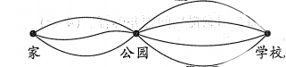

五、竖式计算。(8分)
865-273= 10.2元-5.8元=

705×8= 439×7=

六、脱式计算。(8分)
96-63÷3 860-278+122

9×(132+18) 37×5×4

七、动手做。(8分)
1.测量并计算右图周长。
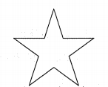
(正五角星）
2.在下面的方格纸上画出周长是16厘米的长方形和正方形各一个。
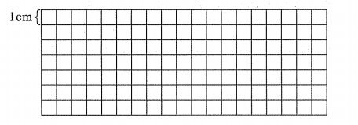
八、解决问题。(28分)
1.提一个需要两步解决的问题并解答。(4分)
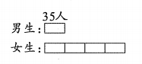

2.理解图意提出问题并解答。(4分)
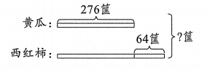

3.看图列式解答。(5分)
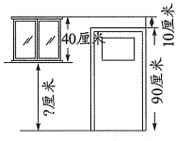
4.淘气不小心把购物发票弄脏了，你能帮他算出一个排球多少钱吗？(5分)
物品名称 | 单价 | 数量 | 总价
足球 | 72元 | 1个 | 304元
排球 |  | 4个 | 304元

5.成都到沪定全程约240千米，一辆客车从8:20出发，11:20到达。这辆客车每小时行多少千米？(5分)

6.如右图靠墙用篱笆围一个长28米，宽17米的长方形，需要多长的篱笆？(5分)
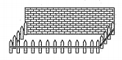

附加题。(10分)
1.口、△、○分别代表三个数字，如果□÷△=○,那么下列结论不正确的是( )。
A.□=△×○ B.□=○×△ C.△=□÷○ D.△=□×○
2.淘气正在心算182-97时，下面有一些计算方法，正确的选项是( )。
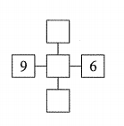
A.先加3然后再减90 B.先减100然后加3
C.先减7然后再减90 D.先减3然后再减100
3.填数，使每条线上的三个数相加都等于24,则要填的3个数从上到下依次可能为( )。
A.1,10,3 B.7,9,8
C.5,9,9 D.2,8,14
4.数学课上数学老师请同学们根据600-150=80编一个两步的应用题，4个同学是下面这样编的。其中正确的是( )。
A.汽车装了600袋大米，运来商店150袋，商店卖出80袋后还剩多少袋？
B.小小图书馆里有600本书，借出150本后又还了80本。小小图书馆现在有多少本书？
C.淘气有150张邮票，笑笑有80张，他们想要集齐600张，还差多少张邮票？
D.爷爷600岁，爸爸150岁，妈妈80岁。爷爷的龄比爸爸和妈妈年龄的总和大多少岁？
5.填一填。
起点一终点 | 里程/千米
郑州一南京 | 620
徐州一南京 | 336
徐州一上海
上海一郑州 | 936
起点一终点 | 里程/千米
郑州一南京 | 620
徐州一南京 | 336
徐州一上海
上海一郑州 | 93
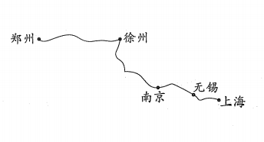
起点一终点 | 里程/千米
郑州一南京 | 620
徐州一南京 | 336
徐州一上海
上海一郑州 | 936

